科技日报:为什么我国高端装备上的螺栓几乎100%进口?
今年前八月，我国机械工业实现利润1.14万亿，顺差1021亿美元，交出了一份漂亮的数据。但是，中国机械工业联合会特别顾问蔡惟慈指出，在各地普遍存在着低端大量出口，高端不得不大量进口的现象，在机械工业由大到强的进程中，创新能力弱和基础不强仍然是主要制约因素。
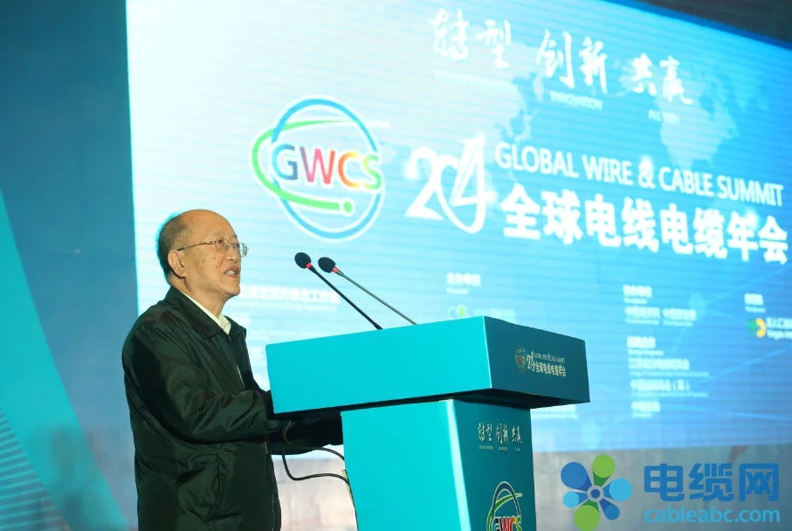
谭建荣院士也补充道，目前我国在金属加工机床、仪器仪表、汽车等方面仍存在高额逆差，高端供给不足矛盾突出。而随着我国高精度、深拉伸、

蔡惟慈
超低速等极端工况的需求增加，我国锻压机床自主设计开发面临困难重重。
据科技日报11月1日报道，今年前八月份，我国机械工业实现利润1.14万亿，比去年同期增长14.12%;在进出口方面，2016年机械工业进口额2727亿美元，出口额3748亿美元，顺差1021亿美元。数据看似漂亮，但“老机械工业人”蔡惟慈却高兴不起来。
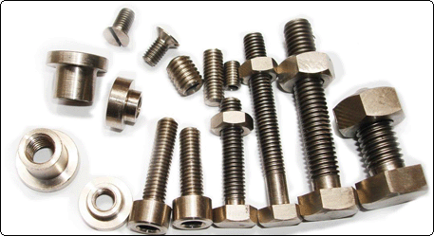
“螺栓是连接零件的紧固件。但小小螺栓，在我国高端装备上几乎需要100%进口。为什么?”在10月28日召开的智能制造发展研讨会上，国家
973项目首席科学家、中国工程院院士谭建荣、蔡惟慈从不同角度回答了
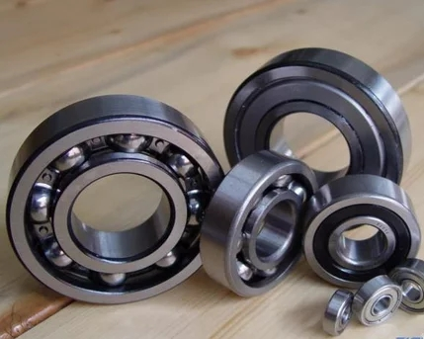
这个问题。10月28日在济南召开的智能制造发展研讨会上，蔡惟慈告诉科技日报记者:“低压电器、紧固件、轴承等量大面广的基础元器件和零部件虽大量出口，
但其中高端产品却必须进口。几乎每个小行业都存在着低端大量出口，高端不得不大量进口的现实。”他认为，在“中国制造2025”所部署的五大工程中，各地普遍存在着智能制造热、工业强基冷、创新驱动难的现象，在机械工业由大到强的进程中，创新能力弱和基础不强仍然是主要制约因素。
国家973项目首席科学家、中国工程院院士谭建荣则从另一角度关注到这一问题，“高精度、大尺寸等关键零件的精密加工需要高端锻压机床，后者也是重大工程的基础，但随着我国高精度、深拉伸、超低速等极端工况的需求增加，我国锻压机床自主设计开发面临困难重重。”
他列出一组数据:2016年我国金属加工机床外贸逆差45亿美元，仪器仪表逆差126亿美元，汽车逆差更高达338亿美元，高端供给不足矛盾突出。他又以高速力机为例，在日本，这种广泛应用在小型精密零件的冲压加工的设备，在8mm冲程100KN压力下滑块速度可达每分钟4000次，而我国产品的最高速只有每分钟1200次。更宏观的事实是，欧美锻压机床数字控制化率可达80%，而我国只有不到30%。
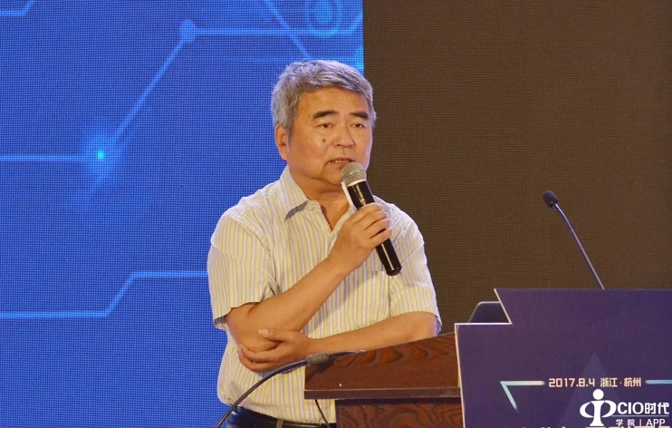
谭建荣 图片来源:深圳CIO协会
蔡惟慈认为，“中国制造2025”要求的优质制造不仅仅取决于管理，更有赖于高水平的基础制造能力支撑。“没有高水平的基础零部件、基础材料、基础工艺及基础机械的支撑，就无法改变中国制造‘低档货’的形象。”他说。不过，可喜的是，一些骨干企业与时俱进，不断破解上述难题。无论是谭建荣还是蔡惟慈都提到了一个国企--济南二机床集团。以上世纪50年代中国第一台龙门刨床、第一台机械压力机为肇始，“济二”先后研制出450余种中国首台(套)，承担了11项国家科技重大专项，大型冲压冲备国内市场占有率达80%，直至成为世界三大数据冲压装备商之一。
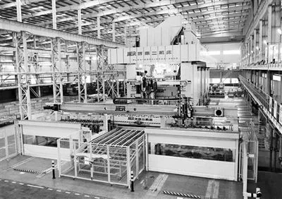
“济南二机床是我国机床行业的一面旗帜，也是机床行业少有的常青树。他们依靠自主创新、服务型制造和开放式发展向外界展示了一个传统的机床骨干企业是怎样由大变强，成为行业领跑者的历程。”蔡惟慈说，这是一个值得借鉴的案例。
(科技日报记者 王延斌 通讯员 吴艳玲)

